第1章网上作业

## 题目 1: 1-1-2

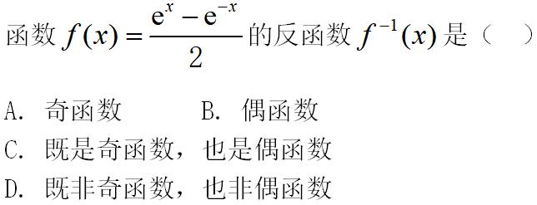

答案：A

## 题目 2: 1-1-3

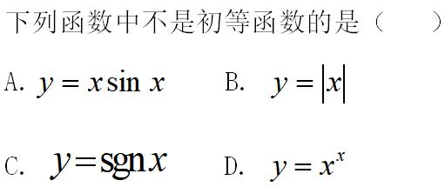

答案：C

## 题目 3: 1-1-1

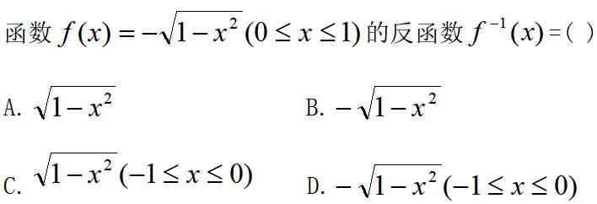

答案：C

## 题目 4: 1-2-1

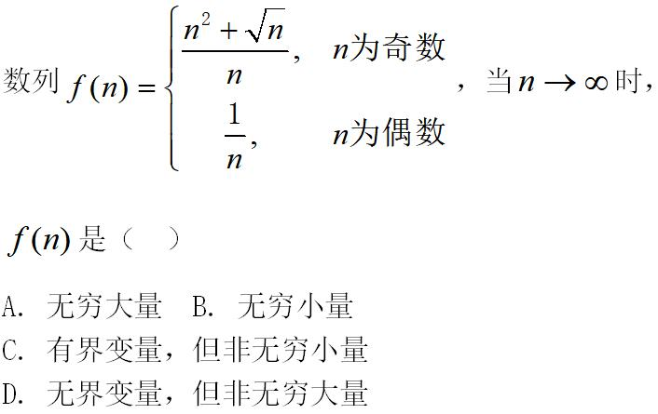

答案：D

## 题目 5: 1-2-5

（无图片）

答案：B

## 题目 6: 1-2-2

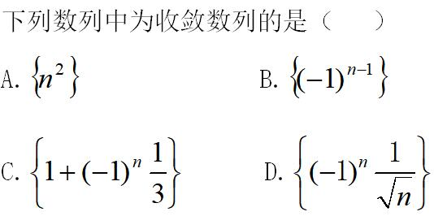

答案：D

## 题目 7: 1-2-3

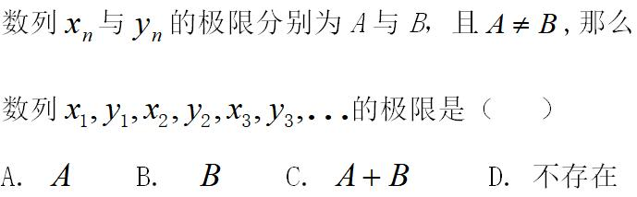

答案：D

## 题目 8: 1-2-4

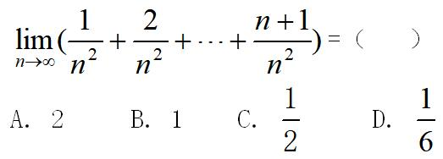

答案：C

## 题目 9: 1-3-5

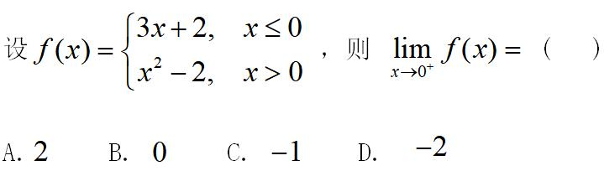

答案：D

## 题目 10: 1-3-1

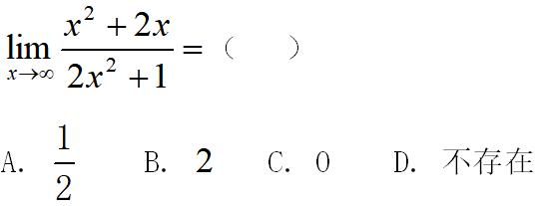

答案：A

## 题目 11: 1-3-6

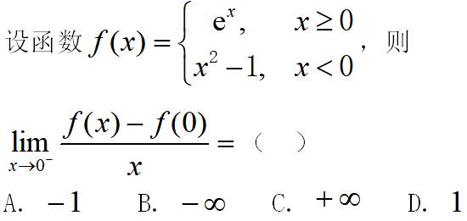

答案：C

## 题目 12: 1-3-4

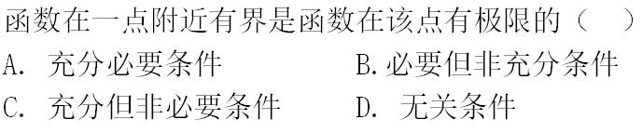

答案：B

## 题目 13: 1-3-2

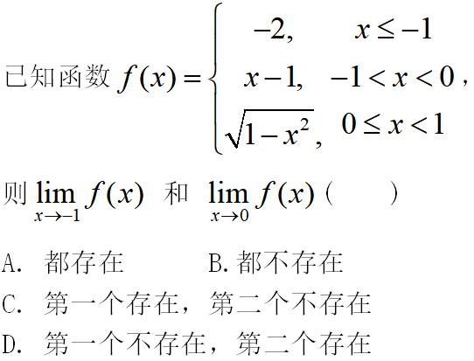

答案：C

## 题目 14: 1-3-3

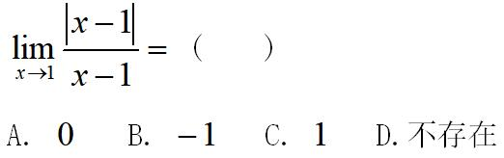

答案：D

## 题目 15: 1-4-1

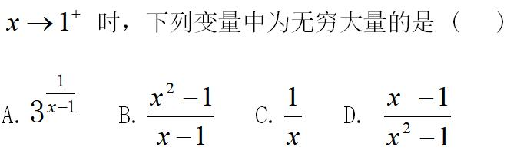

答案：A

## 题目 16: 1-4-2

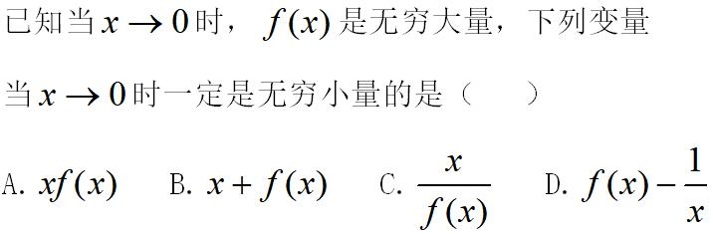

答案：C

## 题目 17: 1-4-4

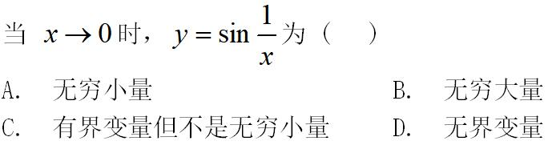

答案：C

## 题目 18: 1-4-5

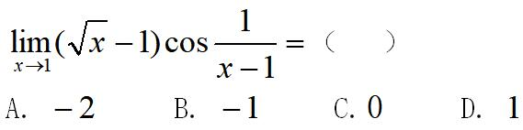

答案：C

## 题目 19: 1-4-3

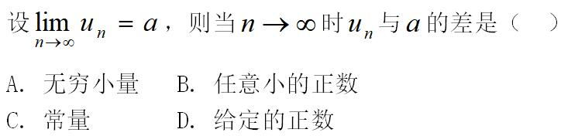

答案：A

## 题目 20: 1-5-2

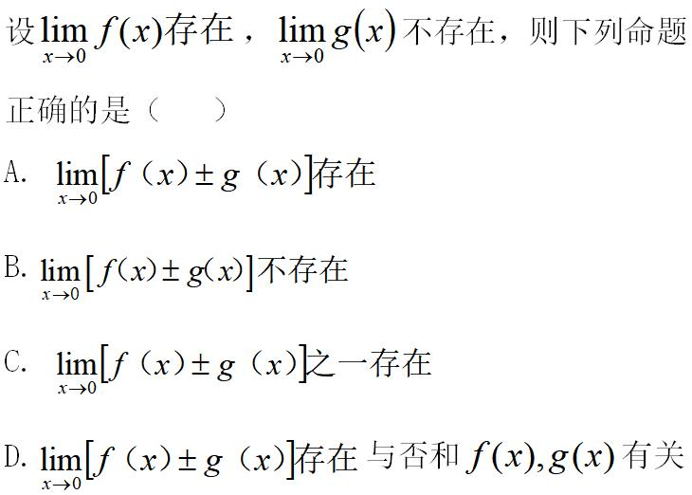

答案：B

## 题目 21: 1-5-4

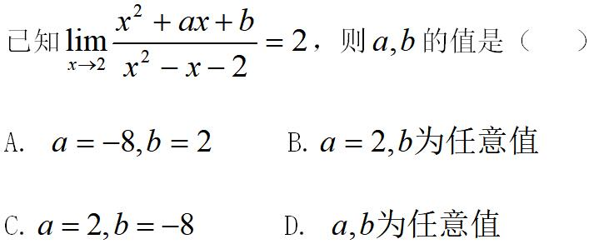

答案：C

## 题目 22: 1-5-1

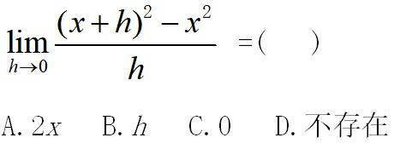

答案：A

## 题目 23: 1-5-3

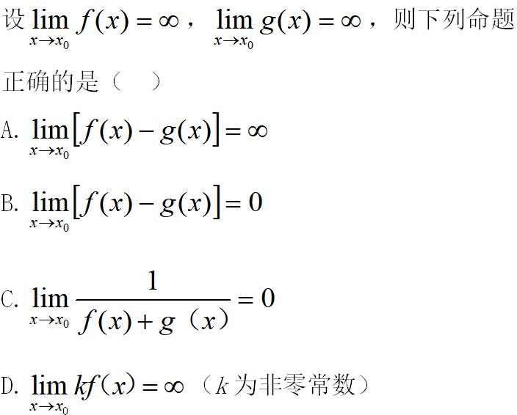

答案：D

## 题目 24: 1-5-6

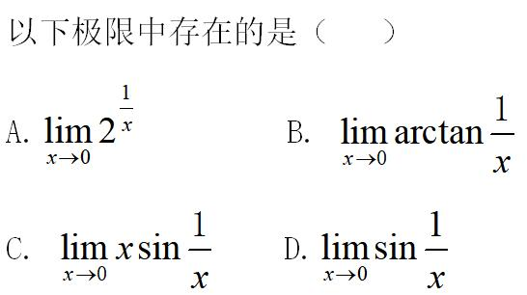

答案：C

## 题目 25: 1-5-5

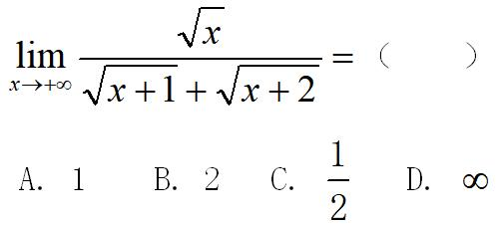

答案：C

## 题目 26: 1-6-4

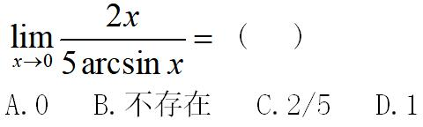

答案：C

## 题目 27: 1-6-1

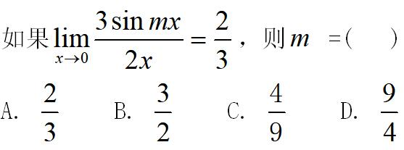

答案：C

## 题目 28: 1-6-2

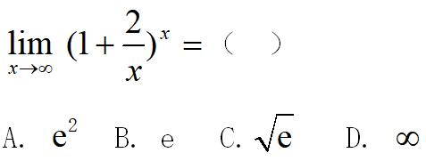

答案：A

## 题目 29: 1-6-3

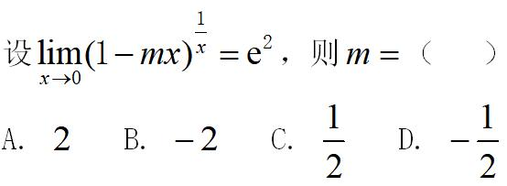

答案：B

## 题目 30: 1-7-2

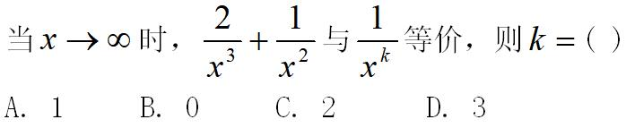

答案：C

## 题目 31: 1-7-1

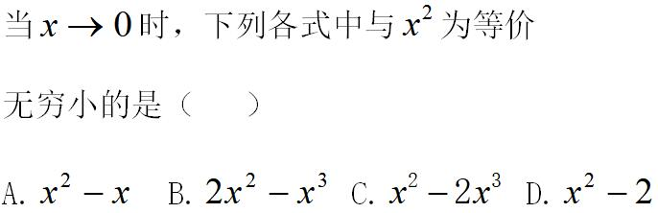

答案：C

## 题目 32: 1-7-4

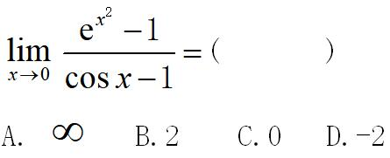

答案：D

## 题目 33: 1-7-3

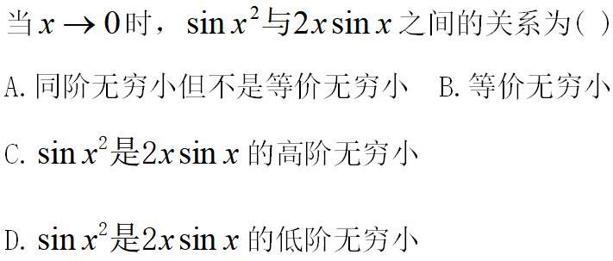

答案：A

## 题目 34: 1-8-7

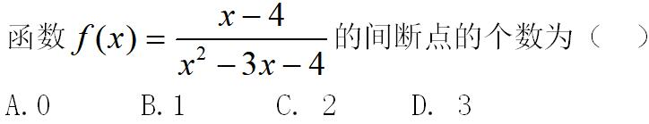

答案：C

## 题目 35: 1-8-9

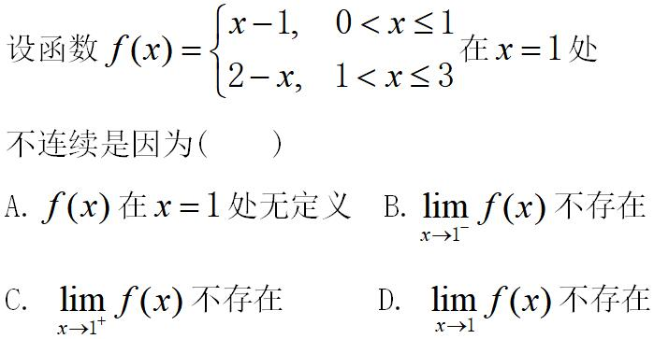

答案：D

## 题目 36: 1-8-10

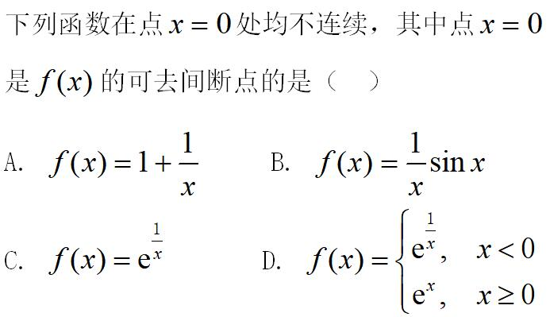

答案：B

## 题目 37: 1-8-11

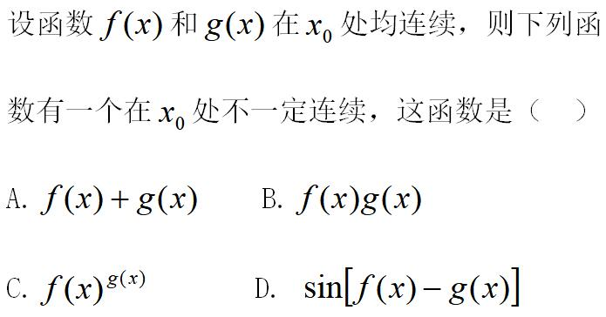

答案：C

## 题目 38: 1-8-8

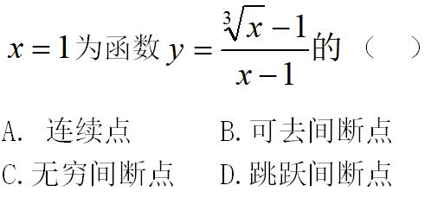

答案：B

## 题目 39: 1-8-6

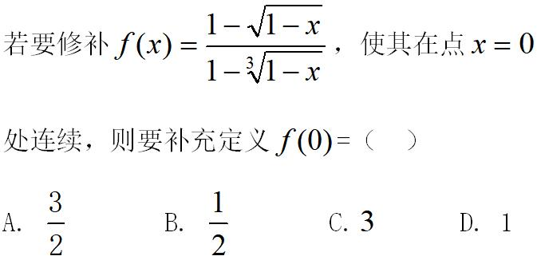

答案：A

## 题目 40: 1-8-5

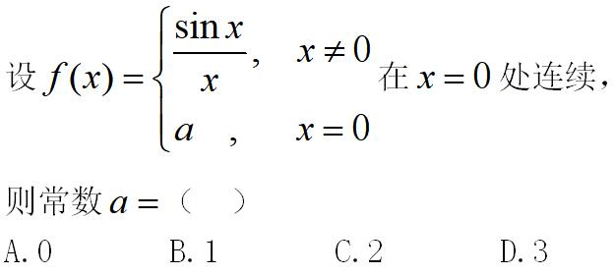

答案：B

## 题目 41: 1-8-3

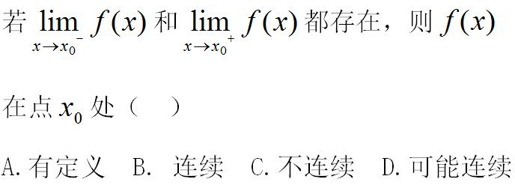

答案：D

## 题目 42: 1-8-4

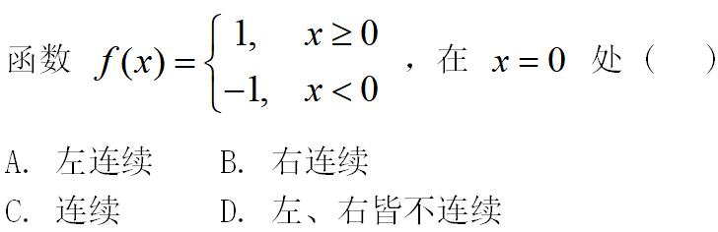

答案：B

## 题目 43: 1-8-1

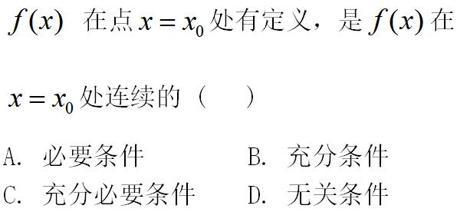

答案：A

## 题目 44: 1-8-2

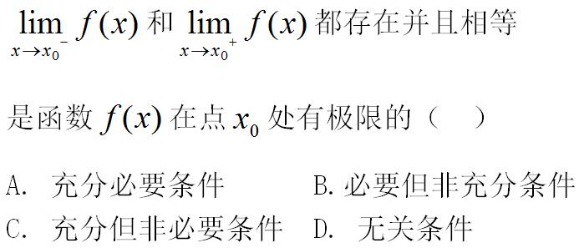

答案：A

## 题目 45: 1-1-6

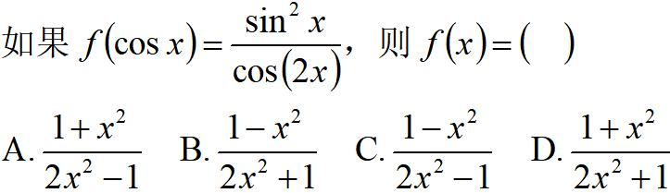

答案：C

## 题目 46: 1-1-4

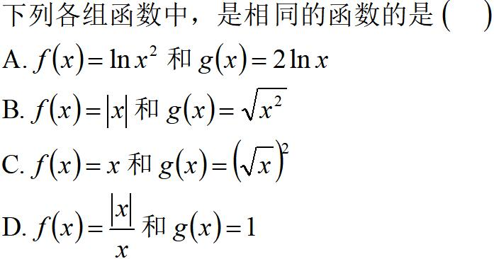

答案：B

## 题目 47: 1-1-5

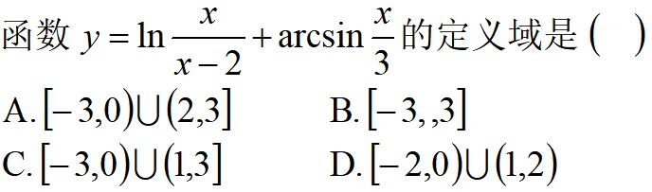

答案：A

## 题目 48: 1-2-6

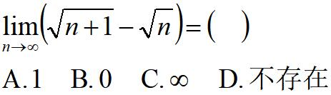

答案：B

## 题目 49: 1-2-7

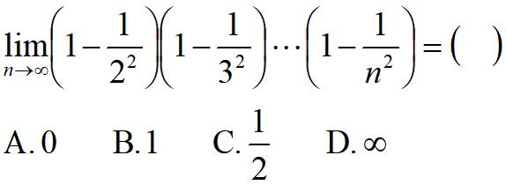

答案：C

## 题目 50: 1-3-7

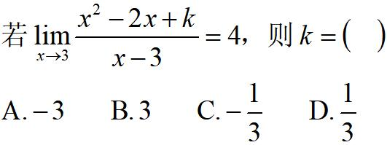

答案：A

## 题目 51: 1-6-6

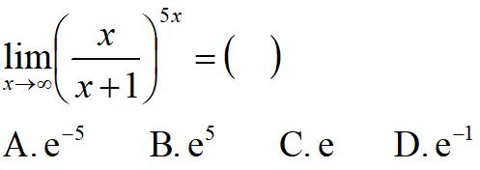

答案：A

## 题目 52: 1-6-11

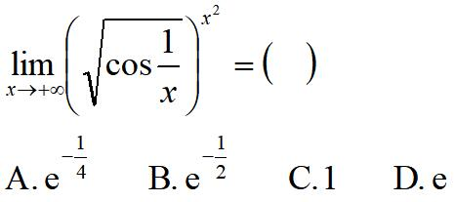

答案：A

## 题目 53: 1-6-5

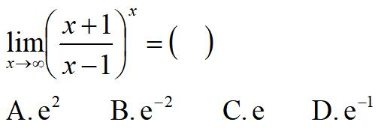

答案：A

## 题目 54: 1-6-8

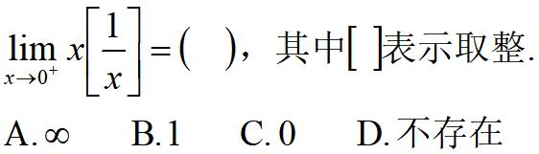

答案：B

## 题目 55: 1-6-12

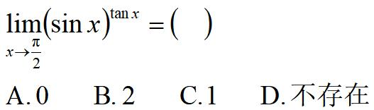

答案：C

## 题目 56: 1-6-7

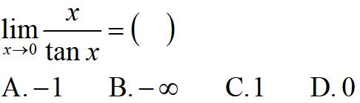

答案：C

## 题目 57: 1-6-10

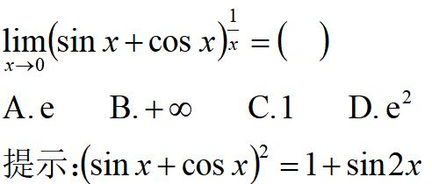

答案：A

## 题目 58: 1-6-9

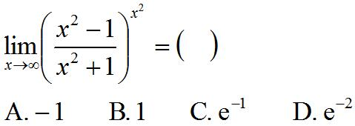

答案：D

## 题目 59: 1-7-6

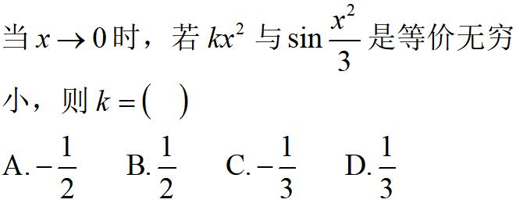

答案：D

## 题目 60: 1-7-5

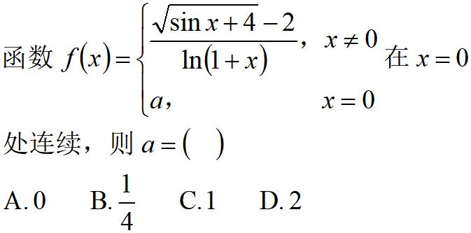

答案：B

## 题目 61: 1-8-12

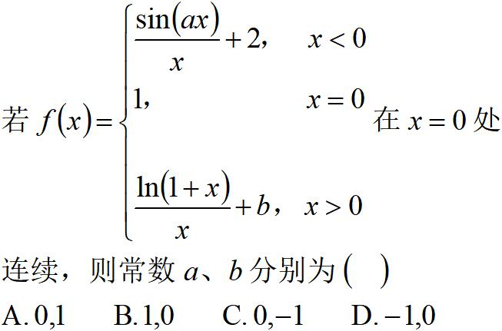

答案：D

## 题目 62: 1-8-14

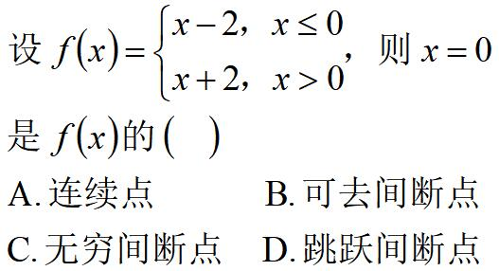

答案：D

## 题目 63: 1-8-13

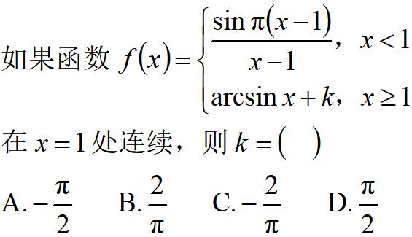

答案：D

## 题目 64: 1-8-15

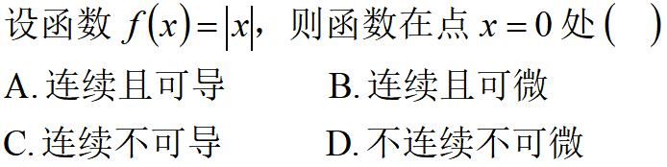

答案：C

## 题目 65: 1-1-7

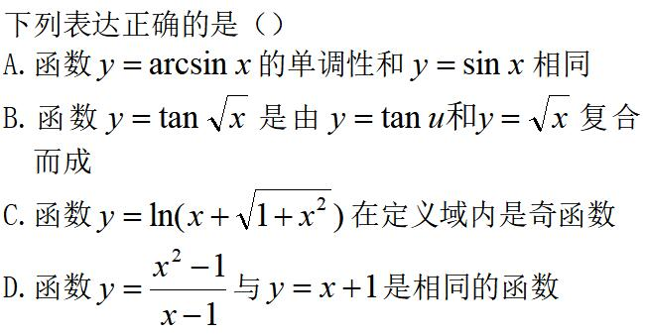

答案：C

## 题目 66: 1-2-8

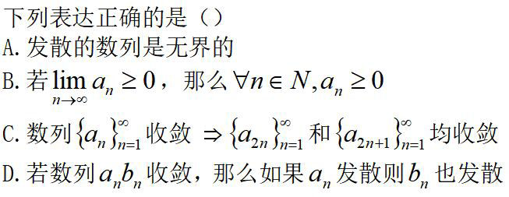

答案：C

## 题目 67: 1-3-8

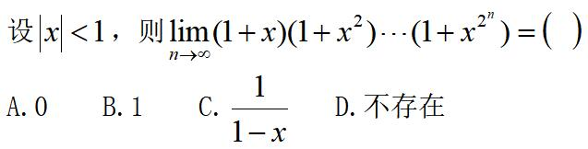

答案：C

## 题目 68: 1-4-6

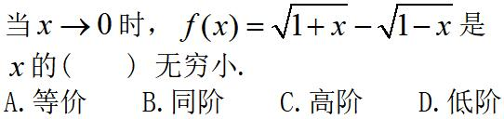

答案：A

## 题目 69: 1-5-7

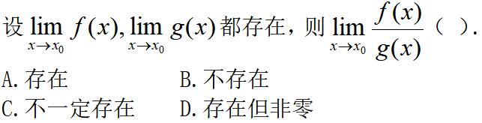

答案：C

## 题目 70: 1-6-13

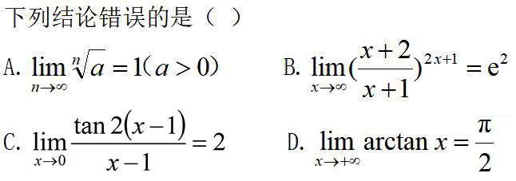

答案：C

## 题目 71: 1-7-9

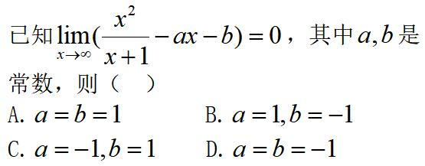

答案：B

## 题目 72: 1-7-7

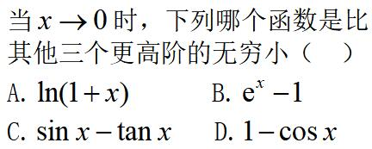

答案：C

## 题目 73: 1-7-8

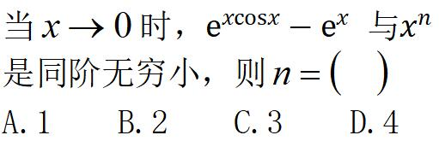

答案：C

## 题目 74: 1-8-18

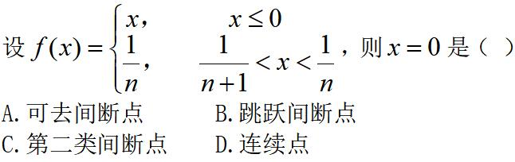

答案：D

## 题目 75: 1-8-17

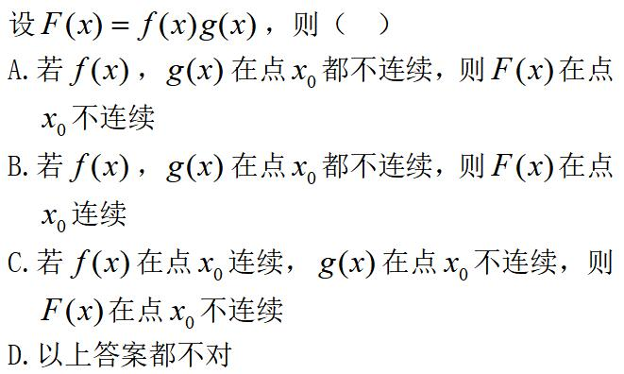

答案：D

## 题目 76: 1-8-16

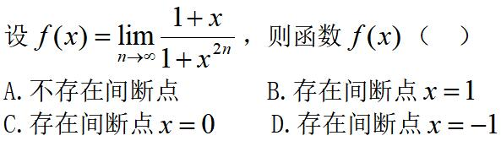

答案：B